

**2020/21**

##### Projektni zadatak

**-Online naručivanje auto-delova-**

**Ime:** Pavle Ljubenovic 3688

**Broj Indeksa:** 3688

**Predmet:** Uvod u softversko inženjerstvo

**Šifra predmeta:** SE201

**Datum:** 25.01.2021.

# Sadržaj:

Sadržaj: 2

1.Uvod 5

1.1 Svrha dokumenta 5

1.2 Pregled dokumenta 5

2.Opis 6

2.1 Učesnici 6

2.2 Detaljan uvid u način upotrebe 6

3.Zahtevi i specifikacija 7

3.1 Model zahteva 7

3.2 Funkcionalni zahtevi 9

3.2.1 Unos informacija o korisniku 9

3.2.2 Prijava na sistem 9

3.2.3 Pretraga baze 9

3.2.4 Naručivanje 9

3.2.5 Plaćanje 9

3.2.6 Otkazivanje 10

3.2.7 Sigurnosni zahtevi 10

3.3 Nefunkcionalni zahtevi 10

3.3.1 Jednostavnost 10

3.3.2 Pristupačnost 10

3.3.3 Brzina 10

3.4 UseCase dijagram 11

3.4.1 UseCase korisnik 13

3.4.1.1 Korisnik pravi nalog 13

3.4.1.2 Korisnik pristupa sistemu 13

3.4.1.3 Korisnik vrši pretragu 14

3.4.1.4 Korisnik pravi narudžbinu 15

3.4.1.5 Korisnik odustaje od kupovine 16

3.4.1.6 Korisnik se odjavljuje 17

3.4.2 UseCase administrator 18

3.4.2.1 Administrator vrši pregled baze 18

3.4.1.2 Administrator pregleda spisak korisnika 20

3.4.1.3 Administrator pregleda forum 21

3.4.1.4 Slanje pošiljke 22

4.Dijagrami aktivnosti 24

4.1 Dijagrami aktivnosti u slučaju korisnika 25

4.1.1 Korisnik pravi nalog 26

4.1.2 Korisnik se loguje na sistem 27

4.1.3 Pretraživanje 27

4.1.4 Korisnik pravi narudžbinu 28

4.1.5 Korisnik vrši plaćanje 29

4.1.6 Korisnik odustaje od kupovine 30

4.2 Dijagrami aktivnosti u slučaju administratora 30

4.2.1 Pregled baze 31

4.2.2 Pregled liste korisnika 31

4.2.3 Pregled foruma 32

4.2.4 Slanje paketa 33

5.Dijagram klasa 34

5.1 Klasa korisnik 35

5.2 Klasa logovanje 36

5.3 Klasa pretraga 36

5.4 Klasa naručivanje 37

5.5 Klasa plaćanje 37

5.6 Klasa poništavanje kupovine 38

5.7 Klasa sistem logovanja 38

5.8 Klasa sistem baze auto-delova 39

5.9 Klasa sistem za naplatu 39

5.10 Klasa sistem poništavanja 40

5.11 Klasa prikazivanje informacija 40

6.Sekvencijalni dijagrami 42

6.1 Sistem sekvencijalni dijagrami 42

6.1.2 Sistemski sekvencijalni dijagram-korisnik 42

6.1.2 Sistemski sekvencijalni dijagram-administrator 43

6.2 Sekvencijalni dijagrami 43

6.2.1 Sekvencijalni dijagrami korisnik 43

6.2.1.1 Pravljenje naloga 44

6.2.1.2 Logovanje na sistem 45

6.2.1.3 Pretraga 46

6.2.1.4 Naručivanje 47

6.2.1.5 Otkazivanje kupovine 47

6.2.1.6 Odjava 48

6.2.2 Sekvencijalni dijagram administrator 48

6.2.2.1 Rad sa bazom auto-delova 49

6.2.2.2 Rad sa listom korisničkih naloga 50

6.2.2.3 Pregled foruma 51

6.2.2.4 Isporuka 52

7.Konceptualni i fizički dijagram 53

7.1 Konceptualni dijagram 53

7.2 Fizički dijagram 54

8.Testiranje 55

8.1 Testiranje slučaja pretrage baze 55

8.2 Testiranje slučaja plaćanja 56

8.3 Testiranje slučaja pregled foruma 57

9.Zaključak 60

# 1.Uvod

Ovo je dokument u kome će biti detaljno objašnjene funkcije gore navedenog sistema. Biće prikazano više dijagrama i objašnjena celokupna njihova funkcionalnost. Za izradu dijagrama korišćen je PowerDesigner, a u svrhu testiranja i pokazivanja rada određenih klasa i funkcija programsi jezik Java.

## 1.1 Svrha dokumenta

Svrha samog dokumenta jeste da se da detaljna specifikacija kupcu, odnosno naručiocu ovakvog sajta. On će biti detaljno upućen u sve ono što ga očekuje nakon završetka softvera , tako da ne bude problema nakon završetka rada.

## 1.2 Pregled dokumenta

Dokument sadrži:

* Klasni dijagram i njegovo objašnjenje, kao i objašnjenje svake klase pojedinačno
* UseCase dijagram iz korisnikovog, kao i ugla administratora sajta. Takođe, detaljno objašnjenje i specifikacije za oba slučaja
* Sistem-sekvencijalne i sekvencijalne dijagrame za sve slučajeve korišćenja i njihovo objašnjenje
* Activity dijagrame i objašnjenja
* Konceptualni model
* Fizički model
* Requirements model funkcionalnih i nefunkcionalnih zahteva
* Testove različitih klasa

# 2.Opis

Ovo je aplikacija koja svakom zainteresovanom kupcu omogućuje da iz svog doma, bez odlaska do grada i slično, jednostavno, lako i brzo naruči deo za svoj auto, a pošiljka će mu biti dostavljena u najkraćem mogućem vremenskom periodu.

## 2.1 Učesnici

* Kupac (korisnik)
* Administrator sajta

## 2.2 Detaljan uvid u način upotrebe

Pre samog pristupa sistemu potrebno je da korisnik ima ispravan korisnički nalog. Ukoliko ga nema, korisniku je omogućeno da ga napravi. Nakon logovanja na sistem, korisniku se otvara više mogućnosti. Korisnik je u mogućnosti da izvrši pretraživanje baze auto-delova na osnovu unetog naziva auto-dela , a nakon toga može da odebere opciju za naručivanje.

Nakon naručivanja, korisnik je u obavezi da izvrši plaćanje kupljenog proizvoda putem svog bankovnog računa. Ukoliko se korisnik iz nekog razloga odluči da odustane od kupovine, tu je i opcija za odustajanje, a korisniku će novac biti vraćen. Korisnik u tom slučaju može da ostavi komentar na forumu, i opiše razloge svog odustajanja od kupovine, eventualno da uputi kritike samom prodavcu.

Sa druge strane imamo administratora sajta koji se bavi uređenjem sajta i same baze auto delova. Administrator sajta može da pregleda listu napravljen korisničkih naloga i briše one nevažeće ili koji dugo nisu u upotrebi, da ne bi dolazilo do prenatrpanosti i usporenog rada. Takođe, može u bazu auto-delova dodavati ili uklanjati auto-delove zavisno od toga koliko ih ima na lageru za prodaju. Administrator je u mogućnosti da proverava narudžbine koje su napravljene i šalje pošiljke. Takođe, može proveravati forum i odgovarati na komentare kupaca.

# 3.Zahtevi i specifikacija

U ovom delu biće predstavljen Requirements model sa funkcionalnim i nefunkcionalnim zahtevima. Takođe, izvršiće se i detaljna specifikacija mogućih slučajeva korišćenja kroz UseCase dijagram i njegovo pojašnjenje.

## 3.1 Model zahteva

Model zahteva se u PowerDesigner-u koristi za dokumentovanje zahteva u fazi analize zahteva softverskog sistema. Model zahteva nema dijagame , već se zahtevi definišu kroz tabelu. Ova tabela sadrži spisak zahteva sistema raspoređenih u hijerarhiju.

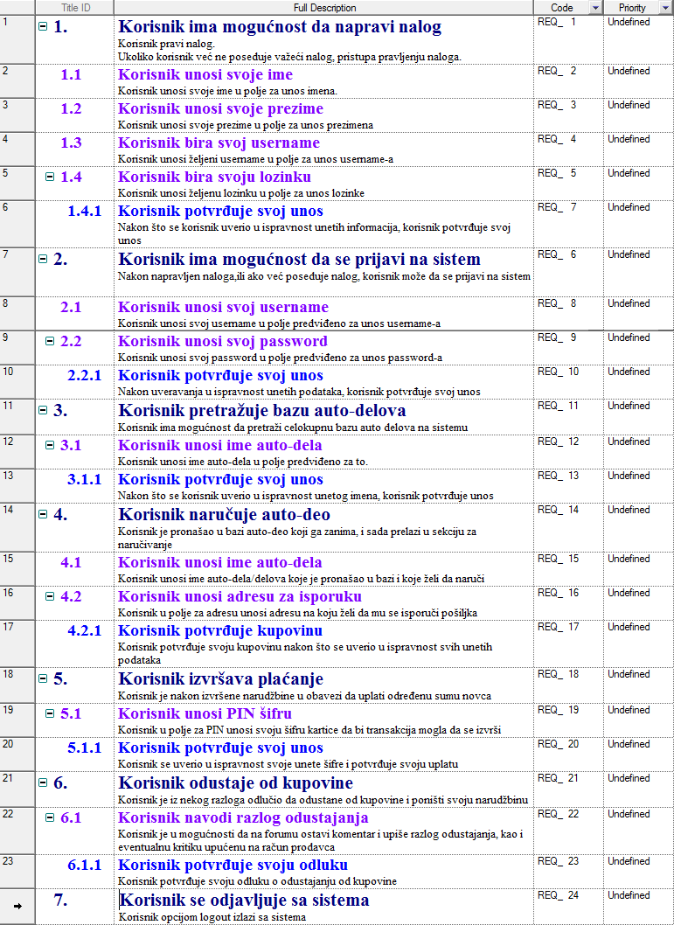

Slika 1 – Model zahteva

## 3.2 Funkcionalni zahtevi

Funkcionalni zahtevi sistema opisuju šta bi sistem trebalo da radi. Oni zavise od vrste softvera koji se razvija, očekivanih korisnika softvera i opšteg pristupa koji primenjuje organizator kada popisuje zahteve. Takođe, definišu i kako sistem reaguje na različite ulaze.

### 3.2.1 Unos informacija o korisniku

Prilikom pravljenja naloga korisnik unosi informacije o sebi. Zadatak sistema u ovom slučaju da proveri te podatke i prihvati ih ukoliko su ispravni. Takođe, sistem treba da obavesti korisnika ukoliko je došlo do neke greške prilikom pravljenja naloga i zamoli korisnika da izmeni informacije.

### 3.2.2 Prijava na sistem

Prilikom prijave na sistem, korisnik unosi svoj username i password. Zadatak sistema jeste da proveri validnost unetih podataka, i ukoliko su ispravni omogući korisniku pristup na sistem. U suprotnom, tražiti od korisnika ponovni unos, i obavestava ga o pogresnom unosu.

### 3.2.3 Pretraga baze

Kada se korisnik odluči za pretragu baze, sistem od njega treba da zatraži unos imena željenog auto-dela a nakon toga da mu izlista listu svih dostupnih auto-delova sa tim imenom i njihovu cenu, iz date baze podataka.

### 3.2.4 Naručivanje

Prilikom naručivanja, sistem od korisnika treba da zatraži unos adrese na koju korisnik želi da mu se pošiljka isporuči. Takođe, sistem treba da obavesti administratora sajta o tome da je napravljena nova porudžbina.

### 3.2.5 Plaćanje

Sistem od korisnika treba da zatraži unos PIN šifre. Nakon toga sistem provera validnost unetih podataka, i u slučaju da su ispravni skida određenu sumu sa računa. U suprotnom, obaveštava korisnika o grešci.

### 3.2.6 Otkazivanje

Sistem treba da omogući korisniku da otkaže svoju porudžbinu. Takođe,sistem treba da omogući korisniku ostavljanje komentara i povraćaj novca.

### 3.2.7 Sigurnosni zahtevi

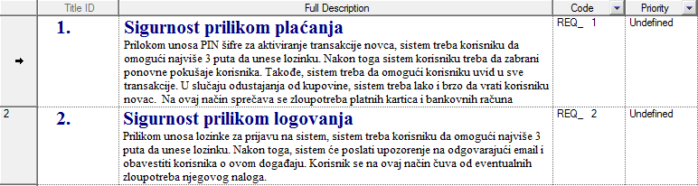

Slika 2 - Sigurnosni zahtevi u okviru sistema

## 3.3 Nefunkcionalni zahtevi

Nefunkcionalni zahtevi su zahtevi koji nisu direktno povezani sa servisima koje sistem treba da obezbedi svojim korisnicima , već definišu ograničenja implementacije sistema.

### 3.3.1 Jednostavnost

Snalaženje korisnika na sistemu treba da bude lako i jednostavno. Dakle , sistem treba da bude dizajniram tako da bude jednostavan svakom korisniku. Tome dosta doprinosi preglednost i jednostavnost same aplikacije preko koje korisnik pristupa sistemu.

### 3.3.2 Pristupačnost

Pristup sistemu treba da ima svaki korisnik sa ispravnom internet konekcijom. Nije bitno da li je pitanju kompjuter,mobilni uređaj i sl.

### 3.3.3 Brzina

Pretraga baze podataka ne bi trebalo dugo da traje (2-3 sekunde).

## 3.4 UseCase dijagram

Dijagram slučajeva korišćenja prikazuje spoljne učesnike i njihovu interakciju sa sistemom. Model slučajeva korišćenja obično se sastoji iz više modela slučajeva korišćenja. U našem slučaju korisnici sistema su kupci i administrator. U ovom delu ću najpre pokazati opšte dijagrame za ova dva korisnika, a zatim i detaljno razlagati te dijagrame i objašnjavati ih deo po deo.

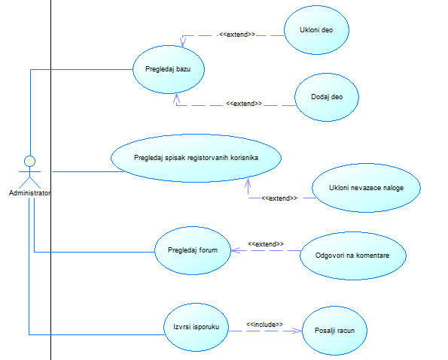

Slika 3 - UseCase administrator

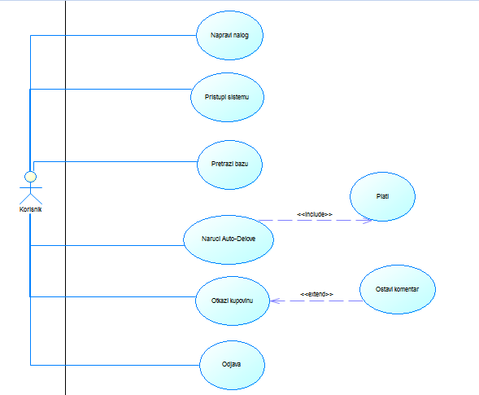

Slika 4 - UseCase korisnik

### 3.4.1 UseCase korisnik

U ovom delu biće specificirani zahtevi korisnika i detaljno objašnjen UseCase dijagram u takvom slučaju.

#### 3.4.1.1 Korisnik pravi nalog

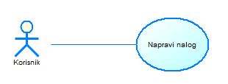

|  |  |
| --- | --- |
| UseCase | Napravi nalog |
| Šifra | R1 |
| Kratak opis | Korisnik ima mogućnost da napravi nalog |
| Učesnici | Korisnik i sistem |
| Preduslov | Ispravna internet konekcija |
| Opis | 1. Korisnik dolazi na sajt za online naručivanje auto-delova 2. Korisnik bira opciju „napravi nalog“ 3. Korisnik unosi informacije o sebi 4. Korisni potvrđuje unos |
| Alternativni tok | / |
| Izuzeci | Stranica je nedostupna |
| Postuslov | Korisnik je napravio svoj nalog |

#### 3.4.1.2 Korisnik pristupa sistemu

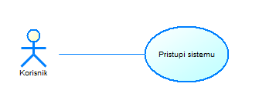

|  |  |
| --- | --- |
| UseCase | Pristupi sistemu |
| Šifra | R2 |
| Kratak opis | Korisnik ima mogućnost da pristupi sistemu |
| Učesnici | Korisnik i sistem |
| Preduslov | Ispravan i važeći nalog |
| Opis | 1. Korisnik bira opciju login 2. Korisnik unosi username 3. Korisnik unosi password 4. Korisnik potvrđuje unos |
| Alternativni tok | / |
| Izuzeci | Stranica je nedostupna |
| Postuslov | Korisnik je pristupio sistemu |

,

#### 3.4.1.3 Korisnik vrši pretragu

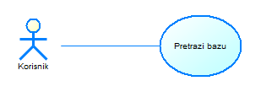

|  |  |
| --- | --- |
| UseCase | Pretraži bazu |
| Šifra | R3 |
| Kratak opis | Korisnik ima mogućnost da izvrši pretragu |
| Učesnici | Korisnik i sistem |
| Preduslov | Korisnik mora da bude prijavljen na sistem |
| Opis | 1. Korisnik bira opciju „pretraži“ 2. Korisnik unosi ime željenog auto-dela 3. Korisnik potvrđuje unos 4. Korisnik dobija listu auto-delova |
| Alternativni tok | Korisnik odlazi lično u prodavnicu |
| Izuzeci | Traženi auto-deo se ne nalazi u bazi |
| Postuslov | Korisnik je našao auto-deo koji ga zanima |

#### 3.4.1.4 Korisnik pravi narudžbinu

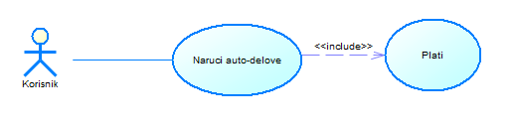

|  |  |
| --- | --- |
| UseCase | Naruči auto-delove |
| Šifra | R4 |
| Kratak opis | Korisnik ima mogućnost da naruči željene auto-delove |
| Učesnici | Korisnik i sistem |
| Preduslov | 1. Korisnik mora da bude prijavljen na sistem 2. U bazi treba da postoji auto-deo koji korisnik želi da naruči |
| Opis | 1. Korisnik bira opciju „naruči“ 2. Korisnik unosi ime auto-dela 3. Korisnik potvrđuje unos |
| Alternativni tok | Korisnik odlazi lično u prodavnicu |
| Izuzeci | Traženi auto-deo se ne nalazi u bazi |
| Postuslov | Korisnik je uspešno izvršio prvi deo naručivanja |

|  |  |
| --- | --- |
| UseCase | Plati |
| Šifra | R5 |
| Kratak opis | Korisnik izvršava plaćanje |
| Učesnici | Korisnik i sistem |
| Preduslov | Korisnik mora uspešno da izvrši prvi deo narudžbine |
| Opis | 1. Korisnik unosi svoju PIN šifru 2. Korisnik potvrđuje transakciju |
| Alternativni tok | / |
| Izuzeci | 1. Neispravna PIN šifra 2. Na računu nema dovoljno novca |
| Postuslov | Korisnik je uspešno izvršio celu porudžbinu |

#### 3.4.1.5 Korisnik odustaje od kupovine

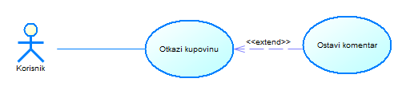

|  |  |
| --- | --- |
| UseCase | Otkaži kupovinu |
| Šifra | R6 |
| Kratak opis | Korisnik ima mogućnost da otkaže kupovinu |
| Učesnici | Korisnik i sistem |
| Preduslov | Korisnik treba da ima ispravnu porudžbinu |
| Opis | 1. Korisnik bira opciju „otkaži kupovinu“ 2. Korisnik potvrđuje svoj odabir |
| Alternativni tok | / |
| Izuzeci | Sistem trenutno nije dostupan |
| Postuslov | Korisnik je odustao od kupovine i novac mu je vraćen na račun |

|  |  |
| --- | --- |
| UseCase | Ostavi komentar |
| Šifra | R7 |
| Kratak opis | Korisnik ima mogućnost da napiše razlog svog odustajanja od kupovine,sugestiju itd. |
| Učesnici | Korisnik i sistem |
| Preduslov | Korisnik mora uspešno da otkaže kupovinu |
| Opis | 1. Korisnik bira opciju „forum“ 2. Korisnik unosi svoj komentar 3. Korisnik potvrđuje unos |
| Alternativni tok | Korisnik može da odustane od kupovine bez ikakvog ostavljanja komentara |
| Izuzeci | Forum je trenutno nedostupan |
| Postuslov | Korisnik je uspešno ostavio komentar |

#### 3.4.1.6 Korisnik se odjavljuje

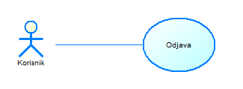

|  |  |
| --- | --- |
| UseCase | Odjava |
| Šifra | R8 |
| Kratak opis | Korisnik ima mogućnost da se odjavi sa sistema |
| Učesnici | Korisnik i sistem |
| Preduslov | Korisnik treba da bude prijavljen na sistem |
| Opis | 1. Korisnik bira opciju „logout“ |
| Alternativni tok | / |
| Izuzeci | / |
| Postuslov | Korisnik se uspešno odjavio sa sistema |

### 3.4.2 UseCase administrator

U ovom delu biće specificirani zahtevi administratora i detaljno objašnjen UseCase dijagram u takvom slučaju.

#### 3.4.2.1 Administrator vrši pregled baze

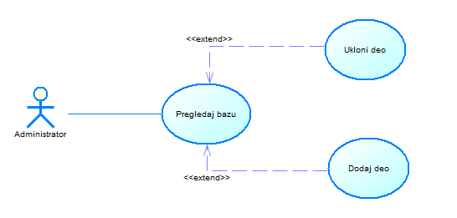

|  |  |
| --- | --- |
| UseCase | Pregledaj bazu |
| Šifra | R1 |
| Kratak opis | Administrator ima mogućnost da pregleda bazu auto-delova |
| Učesnici | Administrator i sistem |
| Preduslov | Administrator treba da ima pristup sistemu |
| Opis | 1. Administrator bira opciju za pregled baze |
| Alternativni tok | / |
| Izuzeci | Sistem je trenutno nedostupan |
| Postuslov | Administrator ima uvid u bazu |

|  |  |
| --- | --- |
| UseCase | Dodaj deo |
| Šifra | R2 |
| Kratak opis | Administrator ima mogućnost da doda auto-deo u bazu |
| Učesnici | Administrator i sistem |
| Preduslov | Administrator treba da ima uvid u bazu auto-delova |
| Opis | 1. Administrator bira opciju za dodavanje auto-dela u bazu 2. Administrator potvrđuje svoj unos |
| Alternativni tok | Auto-deo se već nalazi u bazi |
| Izuzeci | Sistem je trenutno nedostupan |
| Postuslov | Administrator je dodao određeni auto-deo |

|  |  |
| --- | --- |
| UseCase | Ukloni deo |
| Šifra | R3 |
| Kratak opis | Administrator ima mogućnost da ukloni auto-deo iz baze |
| Učesnici | Administrator i sistem |
| Preduslov | Administrator treba da ima uvid u bazu |
| Opis | 1. Administrator dobija informaciju da određeni auto-deo više nije na lageru 2. Administrator uklanja taj deo iz baze |
| Alternativni tok | / |
| Izuzeci | Sistem je trenutno nedostupan |
| Postuslov | Administrator je uklonio određeni deo iz baze auto-delova |

#### 3.4.1.2 Administrator pregleda spisak korisnika

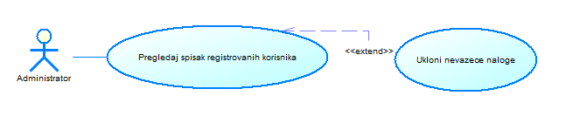

|  |  |
| --- | --- |
| UseCase | Pregledaj spisak registrovanih korisnika |
| Šifra | R4 |
| Kratak opis | Administrator ima mogućnost da pregleda spisak svih registrovanih korisnika |
| Učesnici | Administrator i sistem |
| Preduslov | Administrator treba da ima pristup sistemu |
| Opis | 1. Administrator bira opciju za pregled liste registrovanih korisnika |
| Alternativni tok | / |
| Izuzeci | Lista je prazna |
| Postuslov | Administrator dobija uvid u listu svih korisnika |

|  |  |
| --- | --- |
| UseCase | Ukloni nevažeće naloge |
| Šifra | R5 |
| Kratak opis | Administrator ima mogućnost da ukloni nevažeće naloge |
| Učesnici | Administrator i sistem |
| Preduslov | Administrator treba da ima uvid u listu registrovanih korisnika |
| Opis | 1. Administrator se uverava da je nalog nevažeći 2. Administrator bira opciju za uklanjanje naloga 3. Administrator potvrđuje unos |
| Alternativni tok | / |
| Izuzeci | Svi nalozi su važeći |
| Postuslov | Administrator je uklonio nevažeće naloge |

#### 3.4.1.3 Administrator pregleda forum

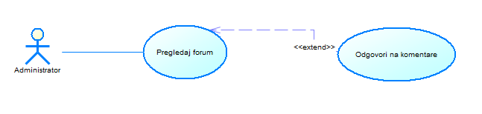

|  |  |
| --- | --- |
| UseCase | Pregledaj forum |
| Šifra | R6 |
| Kratak opis | Administrator ima mogućnost da pregleda forum |
| Učesnici | Administrator i sistem |
| Preduslov | Administrator treba da ima pristup sistemu |
| Opis | 1. Administrator bira opciju za pregled foruma |
| Alternativni tok | / |
| Izuzeci | Forum je prazan |
| Postuslov | Administrator dobija uvid u ostavljenje komentare korisnika |

|  |  |
| --- | --- |
| UseCase | Odgovori na komentare |
| Šifra | R7 |
| Kratak opis | Administrator ima mogućnost da odgovori na komentare na forumu |
| Učesnici | Administrator i sistem |
| Preduslov | Administrator treba da ima pristup forumu |
| Opis | 1. Administrator pregleda sve komentare korisnika 2. Administrator odgovara na komentare |
| Alternativni tok | Administrator nije u obavezi da odgovori na komenrat ako on nije pitanje |
| Izuzeci | Ne postoji nijedan komentar |
| Postuslov | Administrator je odgovorio na komentare |

#### 3.4.1.4 Slanje pošiljke

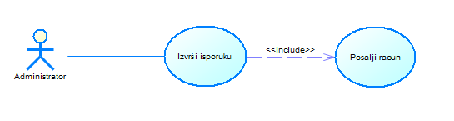

|  |  |
| --- | --- |
| UseCase | Izvrši isporuku |
| Šifra | R8 |
| Kratak opis | Administrator u dogovoru sa prodavcom izvršava isporuku naručenog dela |
| Učesnici | Administrator,sistem i prodavac |
| Preduslov | 1. Administrator treba da ima pristup sistemu 2. Administrator treba da ima odobrenje prodavca za slanje auto-dela |
| Opis | 1. Administrator proverava spisak narudžbina 2. Administrator se uverava u validnost narudžbina 3. Administrator započinje proces isporuke |
| Alternativni tok | / |
| Izuzeci | Narudžbina kupca nije validna, ili je kupac odustao |
| Postuslov | Administrator izvršava pošiljku |

|  |  |
| --- | --- |
| UseCase | Pošalji račun |
| Šifra | R9 |
| Kratak opis | Administrator uz pošiljku šalje kupcu račun |
| Učesnici | Administrator,sistem i prodavac |
| Preduslov | Odobreno slanje pošiljke od strane prodavca |
| Opis | 1. Administrator pravi račun 2. Administrator uz pošiljku šalje i račun |
| Alternativni tok | / |
| Izuzeci | / |
| Postuslov | Celokupan sistem naruči-prodaj je izvršen i kupac dobija svoj auto-deo |

# 4.Dijagrami aktivnosti

Dijagram aktivnosti prikazuje tok upravljanja od aktivnosti do aktivnosti. Upotrebljava se za modeliranje dinamičkog aspekta sistema. Modelira se redosled koraka u procesu računanja. Dijagramom aktivnosti se modelira tok menjanja stanja nekog objekta u različitim trenucima toka upravljanja.

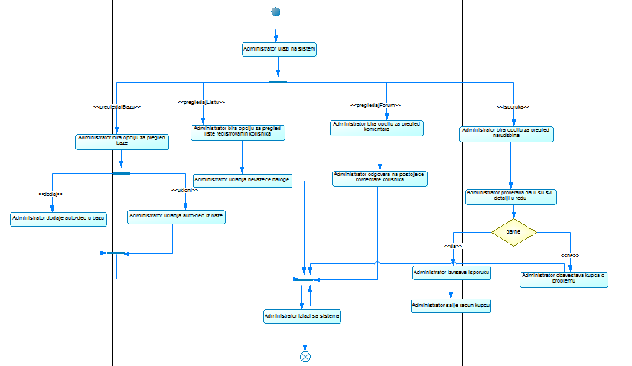

Slika 5 - Dijagram aktivnosti administrator

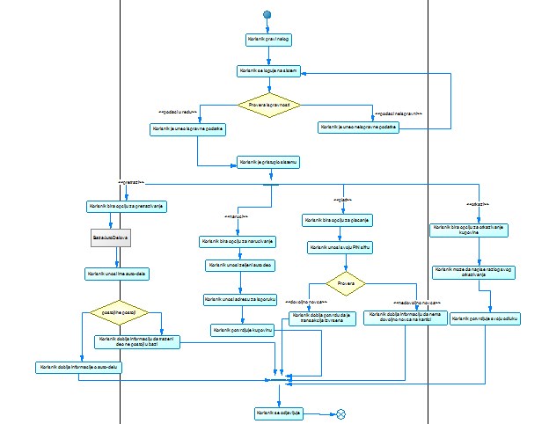

Slika 6 - Dijagram aktivnosti korisnik

## 4.1 Dijagrami aktivnosti u slučaju korisnika

U ovom delu biće detaljnije objašnjeni i urađeni dijagrami aktivnosti za sve slučajeve korišćenja korisnika.

### 4.1.1 Korisnik pravi nalog

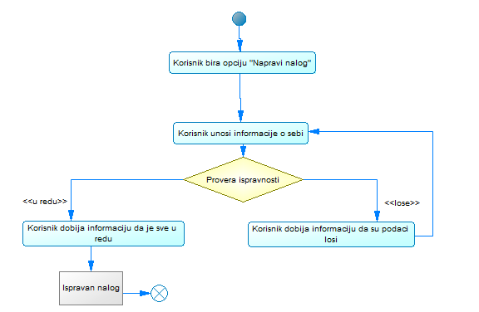

Slika 7 - Pravljenje naloga

Korisnik na sajtu bira opciju za pravljenje naloga. Nakon toga korisnik unosi infomracije o sebi koje se proveravaju. Ukoliko su u redu dobija povratnu informaciju o tome i rezultat je ispravan nalog. U suprotnom,unosi informacije opet.

### 4.1.2 Korisnik se loguje na sistem

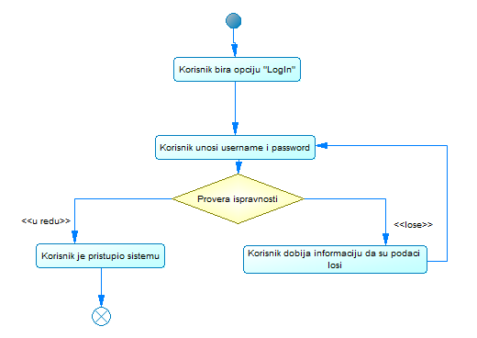

Slika 8 - Prijava na sistem

Korisnik bira opciju za logovanje. Nakon toga unosi svoj username i password. Dolazi do provere ispravnosti unetih podataka. Ukoliko su dobri, korisnik pristupa sistemu, ukoliko nisu, korisnik ponovo unosi podatke.

### 4.1.3 Pretraživanje

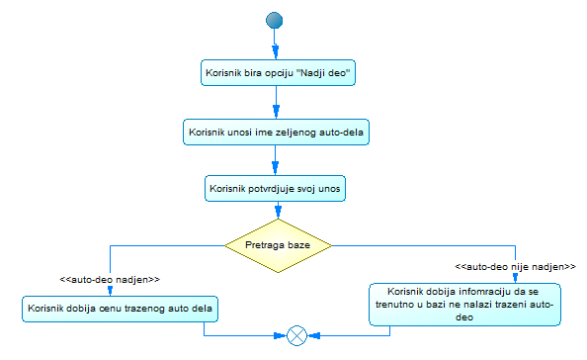

Slika 9 - Traženje auto-delova

Korisnik na sistemu bira opciju za pronalaženje auto-delova. Unosi ime željenog auto-dela i potvrđuje svoj unos. U slučaju da je deo u bazi dobija njegovu cenu. U suprotnom,korisnik dobija informaciju da traženi auto-deo nije u bazi.

### 4.1.4 Korisnik pravi narudžbinu

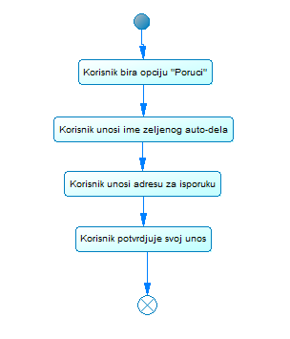

Slika 10 - Poručivanje

Korisnik na sistemu bira opciju za naručivanje. Korisnik unosi ime auto-dela i adresu za isporuku. Korisnik potvrđuje svoj unos.

### 4.1.5 Korisnik vrši plaćanje

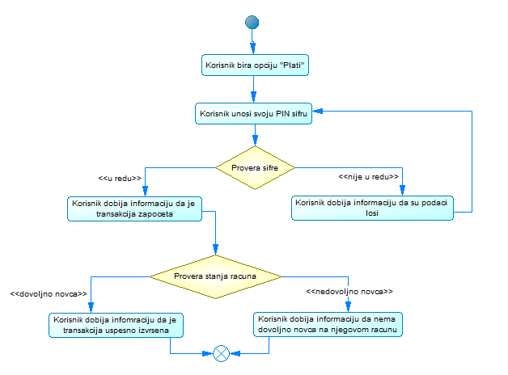

Slika 11 – Plaćanje

Korisnik na sistemu bira opciju za plaćanje i unosi svoju PIN šifru. Ukoliko je šifra pogrešna, korisnik je opet unosi. Ukoliko je u redu, prelazi se na proveru da li na računu ima dovoljno novca. Ukoliko ima,transakcija se uspešno privodi kraju. Ukoliko nema, korisnik dobija informaciju da trenutno nema dovoljno novca na njegovom racunu.

### 4.1.6 Korisnik odustaje od kupovine

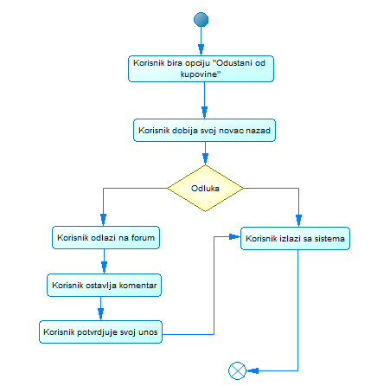

Slika 12 - Odustajanje od kupovine

Korisnik se odlučio da odustane od kupovine i dobio je svoj novac nazad. Nakon toga, korisnik je u mogućnosti da poseti forum i prokomentariše razlog svog odustajanja od kupovine, ili samo jednostavno napusti sistem bez komentarisanja.

## 4.2 Dijagrami aktivnosti u slučaju administratora

U ovom delu biće detaljnije objašnjeni i urađeni dijagrami aktivnosti za sve slučajeve korišćenja administratora.

### 4.2.1 Pregled baze

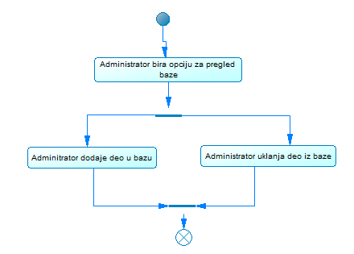

Slika 13 - Pregled baze

Administrator ima mogućnost pregleda i rada sa bazom auto-delova. On u nju može dodavati i sklanjati auto-delove, zavisno od toga koliko ih ima na lageru za prodaju.

### 4.2.2 Pregled liste korisnika

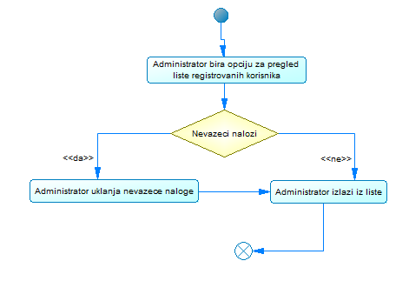

Slika 14 - Pregled liste korisnika

Administrator sajta ima mogućnost provere liste registrovanih korisnika. Ukoliko postoje nevažeći nalozi, administrator može da ih ukloni.

### 4.2.3 Pregled foruma

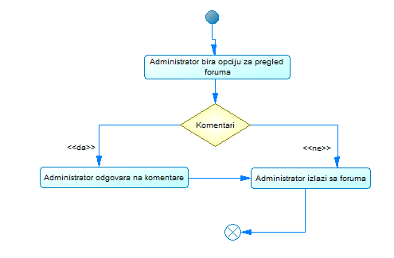

Slika 15 - Pregled foruma

Administrator ima mogućnost pregleda foruma i odgovaranja na komentare korisnika, ukoliko postoje.

### 4.2.4 Slanje paketa

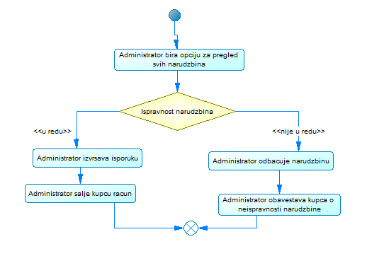

Slika 16 - Isporuka

Administrator izvršava isporuku pošiljke ukoliko je narudžbina u redu. Ukoliko nije, administrator obaveštava kupca o problemu.

# 5.Dijagram klasa

Dijagram klasa prikazuje skup klasa, interfejsa, saradnji i drugih stvari strukture povezanih relacijama. U ovom delu biće najpre prikazan ceo klasni dijagram, a zatim će i svaka klasa biti pojedinačno objašnjena.

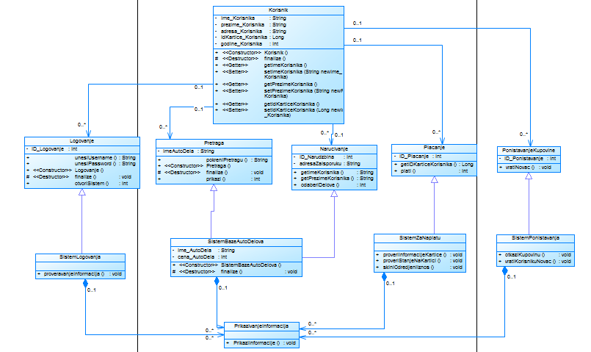

Slika 17 - Dijagram klasa

## 5.1 Klasa korisnik

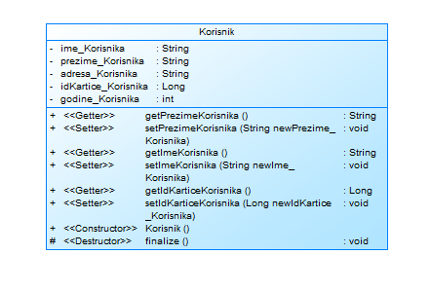

Slika 18 - Klasa korisnik

|  |  |
| --- | --- |
| Ime klase | Korisnik |
| Kratak opis | Klasa korisnik uzima informacije od korisnika koje su potrebne |
| Atributi | 1. Ime i prezime korisnika 2. Adresa korisnika 3. ID kartice korisnika 4. Godine korisnika |
| Metode | 1. Get i set metoda za ime,prezime i ID kartice 2. Konstruktor i destruktor |

## 5.2 Klasa logovanje

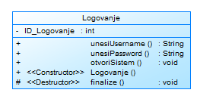

Slika 19 - Klasa logovanje

|  |  |
| --- | --- |
| Ime klase | Logovanje |
| Kratak opis | Klasa logovanje traži od korisnika unos username-a i password-a i otvara mu sistem ukoliko su informacije tačne |
| Atributi | 1. ID logovanja |
| Metode | 1. otvoriSistem() 2. unesiUsername() 3. unesiPassword() 4. Konstruktor i destruktor |

## 5.3 Klasa pretraga

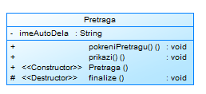

Slika 20 - Klasa pretraga

|  |  |
| --- | --- |
| Ime klase | Pretraga |
| Kratak opis | Klasa pretraga od korisnika traži unos željenog auto-dela , pokreće pretragu i prikazuje listu dostupnih auto-delova |
| Atributi | 1. Ime auto-dela |
| Metode | 1. pokreniPretragu() 2. prikaži() 3. Konstruktor i destruktor |

## 5.4 Klasa naručivanje

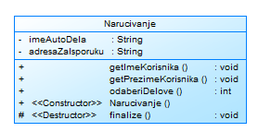

Slika 21 - Klasa naručivanje

|  |  |
| --- | --- |
| Ime klase | Naručivanje |
| Kratak opis | Klasa naručivanje traži od korisnika unos imena željenog auto-dela za naručivanje kao i adresu za isporuku. Potrebni podaci o korisniku se dobijaju iz klase „Korisnik“ |
| Atributi | 1. Ime auto-dela 2. Adresa za isporuku |
| Metode | 1. getImeKorisnika() 2. getPrezimeKorisnika() 3. odaberiDelove() 4. Konstruktor i destruktor |

## 5.5 Klasa plaćanje

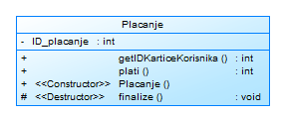

Slika 22 - Klasa plaćanje

|  |  |
| --- | --- |
| Ime klase | Plaćanje |
| Kratak opis | Klasa plaćanje uzima potrebne podatke od klase „Korisnik“ i izvršava naplatu naručenog auto-dela |
| Atributi | 1. ID plaćanja |
| Metode | 1. getIDKarticeKorisnika() 2. plati() 3. Konstruktor i destruktor |

## 5.6 Klasa poništavanje kupovine

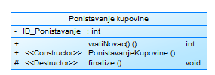

Slika 23 - Klasa poništavanje kupovine

|  |  |
| --- | --- |
| Ime klase | Poništavanje kupovine |
| Kratak opis | Klasa plaćanje poništavanje kupovine omogućava povratak novca korisniku u slučaju da se odluči da odustane od kupovine |
| Atributi | 1. ID poništavanja |
| Metode | 1. vratiNovac() 2. Konstruktor i destruktor |

## 5.7 Klasa sistem logovanja

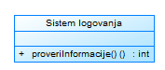

Slika 24 - Klasa sistem logovanja

|  |  |
| --- | --- |
| Ime klase | Sistem logovanja |
| Kratak opis | Klasa sistem logovanja sadrži celokupan mehanizam koji omogućava ispravan rad klase „Logovanje“ |
| Atributi | / |
| Metode | 1. proveriInformacije() |

## 5.8 Klasa sistem baze auto-delova

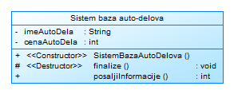

Slika 25 - Klasa sistem baze auto-delova

|  |  |
| --- | --- |
| Ime klase | Sistem baze auto-delova |
| Kratak opis | Klasa sistem baze auto-delova sadrži sve dostupne delove za kupovinu. Omogućava rad klasama „Pretraga“ i „Naručivanje“ |
| Atributi | 1. Ime auto-dela 2. Cena auto-dela |
| Metode | 1. pošaljiInformacije() 2. Konstruktor i destruktor |

## 5.9 Klasa sistem za naplatu

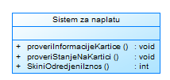

Slika 26 - Klasa sistem za naplatu

|  |  |
| --- | --- |
| Ime klase | Sistem za naplatu |
| Kratak opis | Klasa sistem za naplatu proverava ispravnost računa i omogućava rad klasi „Plaćanje“ |
| Atributi | / |
| Metode | 1. proveriInformacijeKartice() 2. proveriStanjeNaKartici() 3. skiniOdređeniIznos() |

## 5.10 Klasa sistem poništavanja

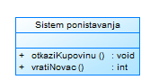

Slika 27 - Klasa sistem poništavanja

|  |  |
| --- | --- |
| Ime klase | Sistem poništavanja |
| Kratak opis | Klasa sistem poništavanja omogućava povraćaj novca korisniku i omogućava rad klasi „Poništavanje kupovine“ |
| Atributi | / |
| Metode | 1. otkažiKupovinu() 2. vratiKorisnikuNovac() |

## 5.11 Klasa prikazivanje informacija

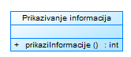

Slika 28 - Klasa prikazivanje informacija

|  |  |
| --- | --- |
| Ime klase | Prikazivanje informacija |
| Kratak opis | Klasa prikazivanje informacija omogućava korisnicima prikaz informacija zavisno od onoga šta su birali i radili na sistemu |
| Atributi | / |
| Metode | 1. prikažiInformacije() |

# 6.Sekvencijalni dijagrami

U ovom delu biće predsavljeni sistemski sekvencijalni dijagrami , a zatim si sekvencijalni dijagrami za svaki slučaj korišćenja korisnika i administratora.

## 6.1 Sistem sekvencijalni dijagrami

### 6.1.2 Sistemski sekvencijalni dijagram-korisnik

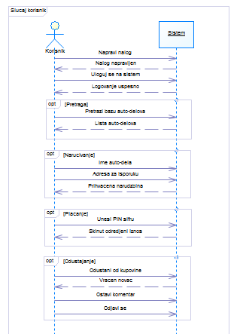

Slika 29 - SistemSekvencijalni dijagram korisnik

Ovaj dijagram ustvari predstavlja skraćenu verziju interakcije korisnika sa sistemom. To su poruke koje korisnik upućuje sistemu i povratne informacije koje dobija. Kasnije će u sekvencijalnom dijagramo sve to biti dosta detaljnije objašnjeno.

### 6.1.2 Sistemski sekvencijalni dijagram-administrator

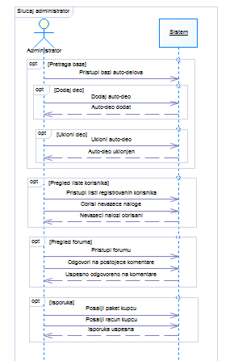

Slika 30 - SistemSekvencijalni dijagram administrator

Kao i u slučaju korisnika, i ovde su takođe date akcije koje administrator ima sa sistemom , kao i povratne informacije. U daljem radu i za slučaj administratora biće detaljnije objašnjene sve ove akcije.

## 6.2 Sekvencijalni dijagrami

### 6.2.1 Sekvencijalni dijagrami korisnik

U ovom delu biće predstavljeni sekvencijalni dijagrami za sve slučajeve korišćenja koje korisnik ima sa sistemom, kao i objašnjenje za svaki od njih.

#### 6.2.1.1 Pravljenje naloga

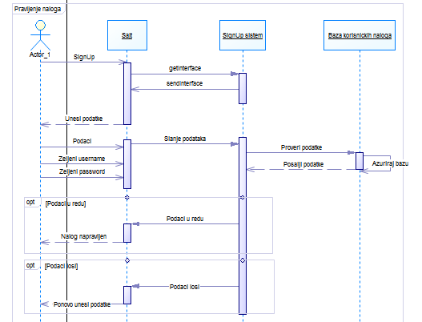

Slika 31 - Pravljenje naloga

Sekvenicjalni dijagram prikazuje proces pravljenja naloga. Vidimo da korisnik pri ulasku na sajt bira opciju za pravljenje naloga, a od sistema za pravljenje naloga dobijamo interfejs koji traži unos podataka. Korisnik unosi podatke i zatim dolazi do provere njihove validnosti.

#### 6.2.1.2 Logovanje na sistem

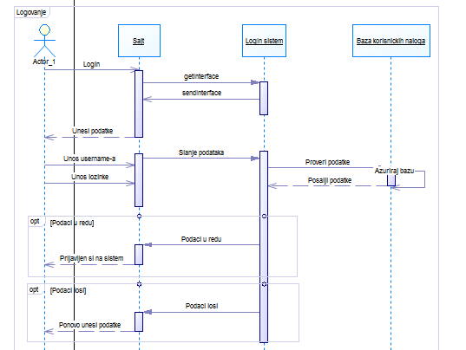

Slika 32 - Logovanje

Korisnik prilikom ulaska na sajt bira opciju za logovanje. Od sistema za logovanje dobijamo interfejs koji traži unos username-a i lozinke. Korisnik unosi svoje podatke a zatim dolazi do njihove provere u bazi korisničkih naloga. Ukoliko su podaci u redu korisnik pristupa sistemu, ukoliko nisu-ponovo unosi podatke.

#### 6.2.1.3 Pretraga

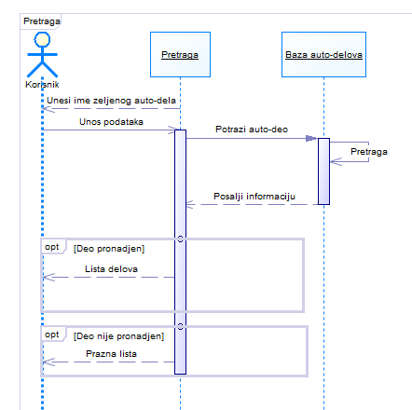

Slika 33 – Pretraga

Korisnik u sekciji za pretragu unosi ime auto-dela kojeg želi da nadje. U bazi auto-delova se taj deo pretražuje i korisnik dobija povratnu informaciju da li je deo nađen ili ne. U slučaju da jeste, dobija listu takvih delova.

#### 6.2.1.4 Naručivanje

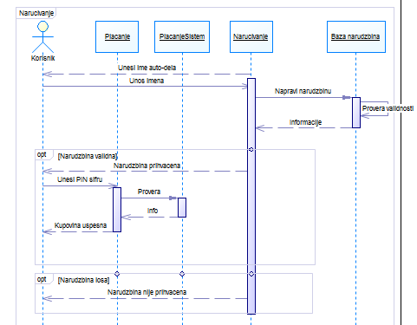

Slika 34 - Naručivanje i plaćanje

Korisnik naručuje deo za koji se prethodno uverio da je u bazi auto-delova i prelazi na sistem plaćanja. Unosi svoju PIN šifru i privodi uspešno kupovinu kraju. Ukoliko je pogrešno uneo auto-deo , narudžbina neće biti validna.

#### 6.2.1.5 Otkazivanje kupovine

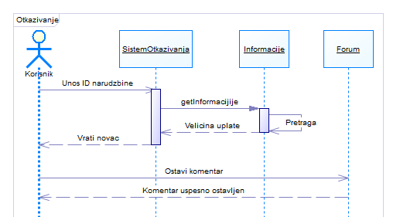

Slika 35 - Otkazivanje kupovine

Korisnik se odlučio da odustane od kupovine i ulazi u opciju za odustajanje. Unosi ID svoje porudžbine, sistem proverava informacije o toj porudžbini i korisniku se vraća novac. Nakon toga korisnik može posetiti forum i ostaviti neki svoj komentar ili utisak o svemu.

#### 6.2.1.6 Odjava

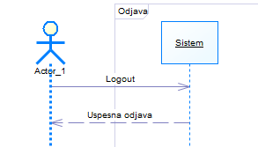

Slika 36 – Odjava

Korisnik bira opciju „Logout“ i uspešno se odjavljuje sa sistema.

### 6.2.2 Sekvencijalni dijagram administrator

U ovom delu biće predstavljeni sekvencijalni dijagrami za sve slučajeve korišćenja koje administrator ima sa sistemom, kao i objašnjenje za svaki od njih.

#### 6.2.2.1 Rad sa bazom auto-delova

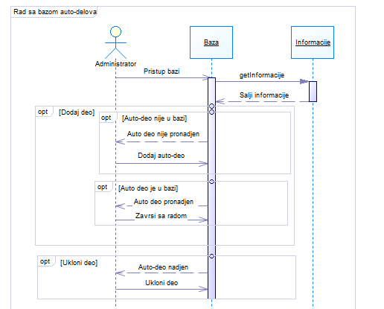

Slika 37 - Rad sa bazom

Administrator dobija informaciju da li se određeni deo nalazi ili ne u bazi. Ukoliko se ne nalazi on ga dodaje, ukoliko se nalazi, završava sa radom.

Što se tiče uklanjanja dela, ukoliko administrator dobije informaciju da je deo u bazi, on ga uklanja.

#### 6.2.2.2 Rad sa listom korisničkih naloga

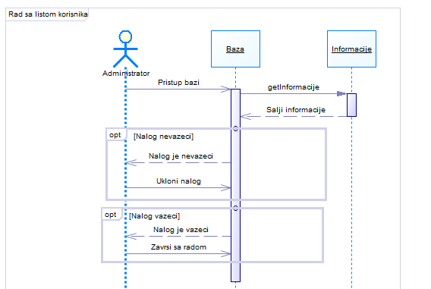

Slika 38 - Rad sa listom

Administrator proverava da li su nalozi korisnika važeći ili ne. Ukoliko nisu, on ih uklanja.

#### 6.2.2.3 Pregled foruma

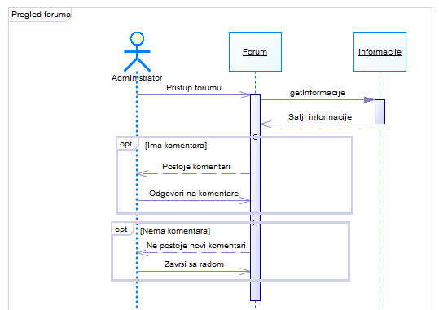

Slika 39 - Pregled foruma

Administrator pristupa forumu, i ukoliko postoje komentari korisnika on odgovara na njih. Ukoliko ne, završava sa radom.

#### 6.2.2.4 Isporuka

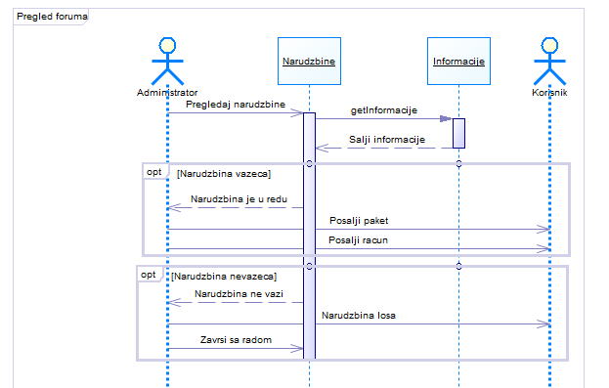

Slika 40 – Isporuka

Administrator proverava da li su narudžbine validne ili ne. Ukoliko jesu, šalje korisniku isporuku uz račun. Ukoliko nije validna, obaveštava korisnika o problemu i završava sa radom.

# 7.Konceptualni i fizički dijagram

Konceptualni dijagram je prikaz entiteta i njihovih atributa, kao i relacija između njih, na osnovu kog se formira fizički dijagram. Fizički dijagram je dosta bitan zato što se na osnovu njega formira skripta za bazu podataka, koja se kasnije samo implementira.

## 7.1 Konceptualni dijagram

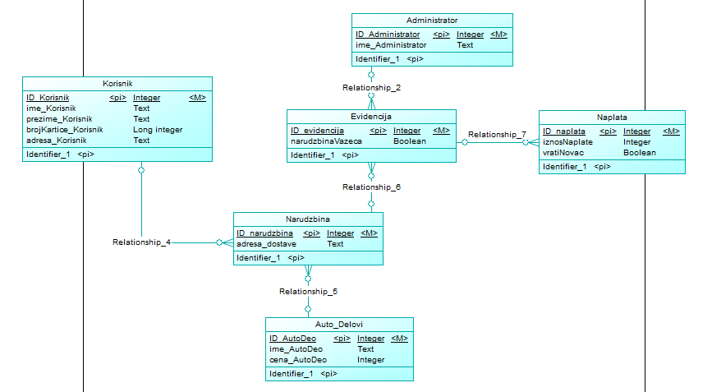

Slika 41 - Konceptualni dijagram

## 7.2 Fizički dijagram

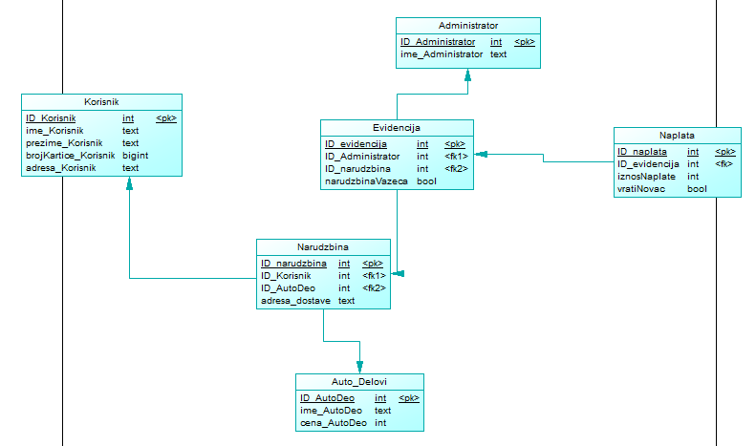

Slika 42 - Fizički dijagram

# 8.Testiranje

P - Prošlo

N - Nije prošlo

## 8.1 Testiranje slučaja pretrage baze

|  |  |  |  |  |
| --- | --- | --- | --- | --- |
| Učesnik | Opis scenarija | Očekivani rezultat | Radnja | Status |
| Korisnik | Korisnik u polje za pretragu baze auto-delova treba da unese ime auto dela u formi string-a | Kao rezultat, korisnik treba da dobije spisak delova sa imenom koje je uneo kao i cenu tih delova | Korisnik unosi broj u polje za string | N |
| Korisnik | Korisnik u polje za pretragu baze auto-delova treba da unese ime auto dela u formi string-a | Kao rezultat, korisnik treba da dobije spisak delova sa imenom koje je uneo kao i cenu tih delova | Korisnik unosi string | P |

## 

## 8.2 Testiranje slučaja plaćanja

|  |  |  |  |  |
| --- | --- | --- | --- | --- |
| Učesnik | Opis scenarija | Očekivani rezultat | Radnja | Status |
| Korisnik | Korisnik u polje za unos PIN šifre treba da unese podatke isključivo u formi brojeva | Kao rezultat korisnik treba da dobije povratnu informaciju o tome da je transakcija uspela i informaciju koliko je novca skinuto sa računa. | Korisnik unosi znakovni karakter(slovo) | N |
| Korisnik | Korisnik u polje za unos PIN šifre treba da unese podatke isključivo u formi brojeva | Kao rezultat korisnik treba da dobije povratnu informaciju o tome da je transakcija uspela i informaciju koliko je novca skinuto sa računa. | Korisnik unosi samo brojeve | P |

## 8.3 Testiranje slučaja pregled foruma

|  |  |  |  |  |
| --- | --- | --- | --- | --- |
| Učesnik | Opis scenarija | Očekivani rezultat | Radnja | Status |
| Administrator | Administrator ulazi na forum i treba da odgovori na komentare korisnika u formi koja može da sadrži i stringove i brojeve | Kao rezultat korisnik će dobiti odgovor na svoj komentar. | Administrator ukucava svoj odgovor i potvrđuje unos. | P |
| Administrator | Administrator ulazi na forum i treba da odgovori na komentare korisnika u formi koja može da sadrži i stringove i brojeve | Kao rezultat korisnik će dobiti odgovor na svoj komentar. | Administrator ostvalja prazno polje za odgovor i potvrđuje svoj unos | N |

**Slučaj korišćenja: Unos novog korisnika**

Korisnik unosi ime:

1.Korisnik unosi svoje ime kao brojeve:

- test pada

2.Korisnik unosi svoje ime kao string :

-test prolazi uspešno

**Scenario za testiranje:** Korisnik prilikom pravljenja naloga unosi podatke o sebi.

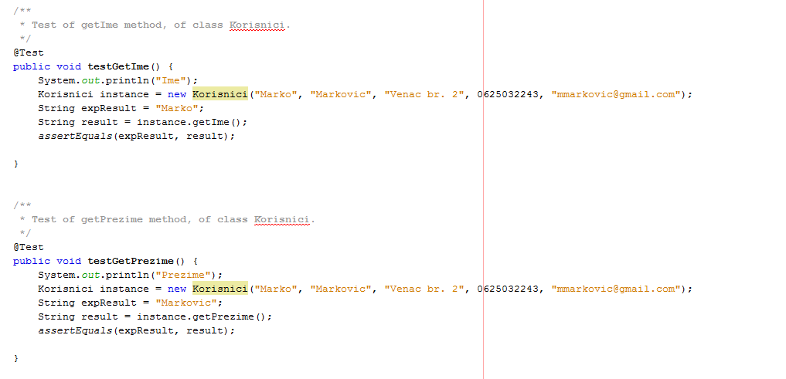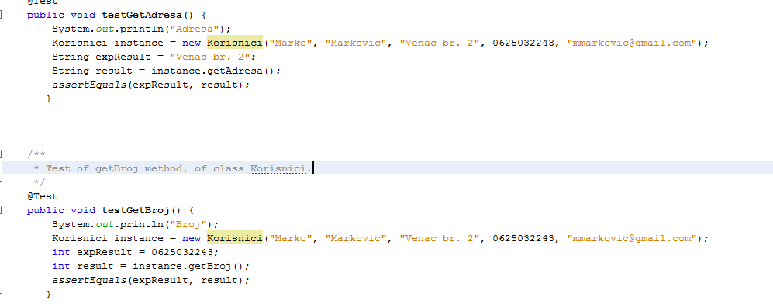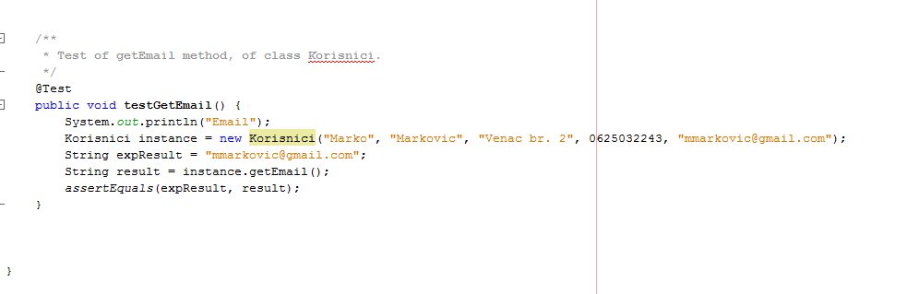

Slika 43 - Test klasa "Korisnik"

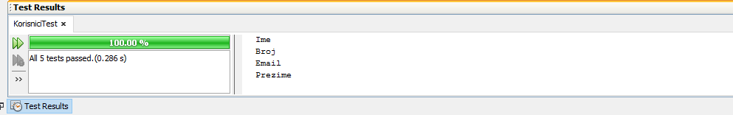

Slika 44 - Rezultat testiranja klase "Korisnik"

# 9.Zaključak

Tokom izrade projekta korišćena su uglavnom znanja stečena na predmetu SE201. Za ostale delove projekta za koje nisu bila dovoljna predavanja koristio sam internet ili neku posebnu literaturu. Za izradu ovog projekta bilo je potrebno dobro poznavanje i funkcionisanje velikog broja dijagrama, kao i način njihove konstrukcije u PowerDesigner-u. Svaki dijagram i svaki njegov deo su detaljno objašnjeni i uz svako objašnjene stoji određena slika. Na kraju bih još napomenuo da sam tokom izrade ovog projekta naučio dosta novih stvari koje do sada nisam znao u oblasti konstruisanja softvera, kao i to da sam dosta unapredio neko svoje znanje koje sam već imao.